**Домашнее задание от 05.03**

**Григорьева Настя. ГК QA51**

**Ссылка на гит** - <https://github.com/Gr-Anastasia/Dz-N.git>

**Задание. Тестирование функциональности и верстки сайта** <https://www.lipton.com/>

Платформы: Windows 10 и Android 14

Браузеры: Google Chrome ПК – 134.0, Android – 133.0 и Firefox 136.0

Сайт работает хорошо, критичных багов нет. Насколько возможно, проверила работоспособность всех кнопок, якорей, каруселей – всё работает. Сайт верно отображается в разных разрешениях, в разных браузерах и платформах, элементы сайта работают. Пару багов, которые я нашла:

1. В мобильной версии сильно падает качество изображений



1. В каталоге с выбором чая, если подряд навести на звезды отзывов, то Popup (?) не исчезает

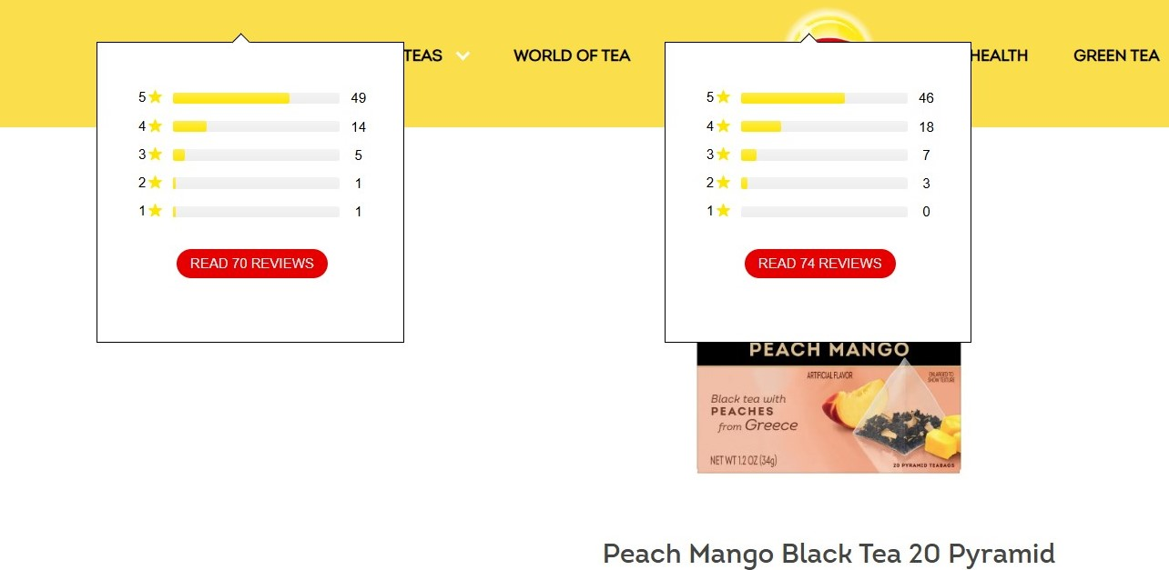

1. Не работает выбор локации вообще. Если написать или выбрать на карте, то загрузка так и будет идти.

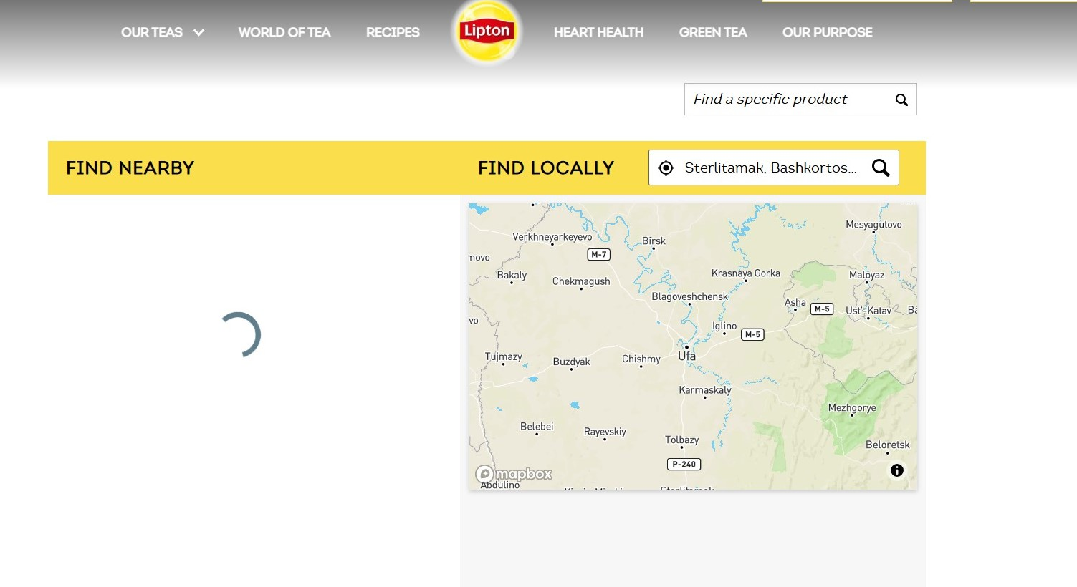

1. В каталоге с выбором чая некорректно работают фильтры. Зеленый чай в пакетиках точно есть, но сайт его не нашёл.

